**〈詩話臺灣——賦比興的現代印象〉主題一：觀**

**單元一**

**【學習單1-1】**

**一、尋找關鍵詞**

※閱讀下列三篇詩作，圈選出與神話傳說有關的關鍵詞

1、屈原〈離騷〉

朝發軔於蒼梧兮，夕余至乎縣圃。欲少留此靈瑣兮，日忽忽其將暮。

吾令羲和弭節兮，望崦嵫而勿迫。路曼曼其脩遠兮，吾將上下而求索。

飲余馬於咸池兮，總余轡乎扶桑。

2、郁永河〈硫穴〉

造化鍾奇構，崇岡湧沸泉。怒雷翻地軸，毒霧撼崖巔。

碧澗松長槁，丹山草欲燃。蓬瀛遙在望，煮石迓神仙。

3、楊二酉〈南巡紀事〉

路轉埤頭近，平山一線連。野橋低澗水，深竹暗村煙。

犬吠花間徑，人鋤屋後田。不知身異域，疑對武陵仙。

**二、討論題目如下：**

1、神話象徵的寫作方法使屈原作品成功地打動後人，成為中國古代最偉大的詩人。神話意義為何？

2、為何以神話象徵的寫作手法能成功地抒發心志？

3、宦遊文人為何要以仙境傳說描寫臺灣？

**【學習單1-2】**

**一、兩人一組，討論文本**

※兩個文本的創作背景，一為自臺灣回返杭州所作，一為宦遊臺灣之作。

1、郁永河《裨海紀遊》：

入城，求晤曩時餞送諸交好，惟裘子紹衣、何子襄臣、表姪周在魯三人在，餘或歸家，或他適，不可得見；獨呂子鴻圖先我渡海歸，差可喜。再覩城市景物，憶半載處非人之境，不啻隔世，不知較化鶴歸來者何如？余向慕海外遊，謂弱水可掬、三山可即，今既目極蒼茫，足窮幽險，而所謂神仙者，不過裸體文身之類而已！縱有閬苑蓬瀛，不若吾鄉瀲灩空濛處簫鼓畫船、雨奇晴好，足繫吾思也。

2、姚瑩〈寄謙弟〉：

賤貧骨肉長相棄，況是天涯謫宦餘。

人作鳥言番社熟，路逢鬼笑客囊虛。

春風有約草先綠，海島無方顏再朱。

別久莫嫌疏寄語，惡懷愁緒不堪書。

**二、兩人合作，完成T型圖**

兩文比較T型圖

相同

相異

異

**【學習單2-1】**

**一、以下為九首臺灣古典漢詩，同學每九人為一組，成立學習小組，每位學生負責一首詩，查找補充資料。**

1、陳璸〈三月初三日舟泊大嶝門上岸拜神〉

爐香載拜古祠前，今日輕舟泛海天。願借長風凌萬頃，莫教駭浪阻三川。

動心也學臨危坐，濡首猶期解倒懸。神若有靈應庇我，片帆飛渡水宮仙。

2、孫元衡〈黑水溝〉

氣勢不容陳茂罵，犇騰難著謝安吟。十洲遍歷橫洋險，百谷同歸弱水沉。

黔浪隱檣天在臼，神光湧櫂日當心。方知渾沌無終極，不省人間變古今。

3、郁永河〈渡黑水溝〉

浩蕩孤帆入杳冥，碧空無際漾浮萍。風飜駭浪千山白，水接遙天一線青。

回首中原飛野馬，揚舲萬里指晨星。扶搖乍徙非難事，莫訝莊生語不經。

4、沈光文〈夜眠聽雨〉：

遇晴常聽月，無月聽偏難。海怒聲疑近，溪喧勢作寒。

閒枝驚鳥宿，野渚洽魚歡。夢與詩爭局，詩成夢亦殘。

5、孫元衡〈秋日雜詩〉

八月渾如夏，冰紋枕簟斜。渴虹淹溽暑，毒霧莽風沙。

破夢無名鳥，傷心未見花。自憐情漫浪，更擬著浮槎。

6、王兆陞〈郊行即事‧其三〉

危橋恣蟻渡，蓬室類蝸房。草詫胭脂紫，花聞月下香。

番榴生礙路，野鴂語誰鄉。觸目殊風景，車輪幾斷腸。

7、孫元衡〈大武觀落日‧其一、其二〉

落日海西界，一輪當我門。安知大武郡，見此好黃昏。

人定夢初覺，猶餘一線紅。不諳海上事，誤道是天東。

8、齊體物〈臺灣雜詠‧十首之五〉

釀蜜波羅摘露香，傾來椰酒白於漿。

相逢歧路無他贈，手捧檳榔勸客嘗。

9、孫元衡〈裸人叢笑篇‧十五首之十四〉（作者註：「相傳臺番係金人遺種，避元居此。」）

金人竄伏來海濱，五世十世為天民。花開省識唐虞春，阡陌雜作如無人。

披草戴笠，箝口合唇，道路以目，爰契天真。華人侮之默不嗔，秫粒如豆萁如薪。

**二、全班依「拼圖討論法」進行分組討論。圖示與進行步驟說明如下：**

1、請負責同一首詩的學生們合成一組（即成立專家小組，負責第一首詩的學生們合為一組，負責第二首詩的學生們合為一組，依此類推），討論詩的章旨與句意，上網搜尋補充資料，並針對該詩設計一道問題。討論時間為10分鐘，教師在組間巡視，隨時加入討論。

2、請學生回到原分組（即學習小組），小組開始討論九首詩的章旨句意（教師於此刻發下詩文講義），討論時間為20分鐘。

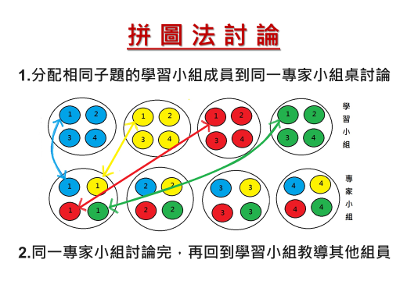

**【學習單2-2】**

**鑽石分層法排序與分組報告**

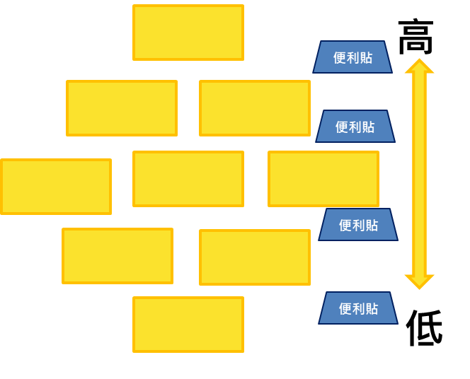※請各組將九首詩依下列黃色圖卡位置排序，因排列形狀似鑽石，是以稱作「鑽石分層法」。各組自訂排序的判斷標準，依程度高低由上而下排列。每一橫列之間應有相當的關係，列與列之間的分類差距則寫在藍色便利貼上。